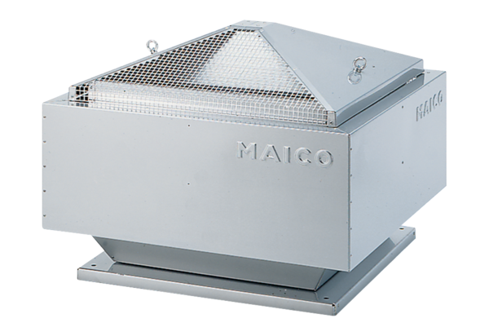Radijalni krovni ventilator DRD 31/6 BJedinica za pakiranje: 1 komAsortiman: C
Broj artikla: 0087.0105Proizvođač: MAICO

